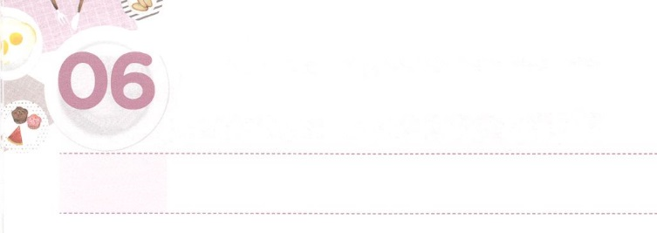

のこりのもの、のこるもの、

　のこれるもの、　のこすもの

**げつようび**

それゆえ、みずから、あなたがたにつのしるしをえられる。よ。がみごもっている。そしてのをみ、そのを『インマヌエル』とづける。

**イザヤ**

**714**

には、をもっともにしたがあります。「がたちとともにおられる」というがった「インマヌエル」です。インマヌエルは、がくださったのです。

たちは、イエス・キリストをして「とともに」というがしたのどもです。からるはくえても、をかすりのです。は、がえられるように、のみことばをするるとしてたちをいられるでしょう。それだけではありません。これからどんなことがきても、のためにれる、すとしてくださるでしょう。このをかすりとしてたちをしておられるからです。

このように、がされたりの、る、れる、すとしてつをわせたがあります。それが「レムナント」です。はレムナントをしてなさることをしておられます。そのをちながら、がくださったをってりましょう。それがインマヌエルをわうです。そのようなたちをしてがかれるがずくるでしょう。

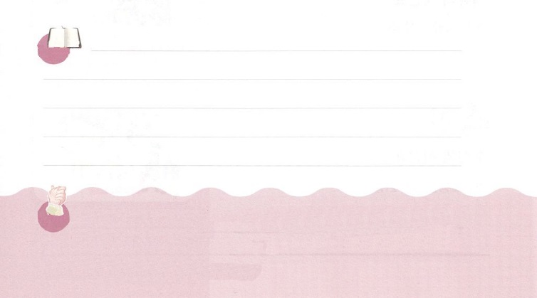

**きょうのみことば**

インマヌエル教会聖日1部　│　2017.6.11

なる！をレムナントとしてんでくださってありがとうございます。がくださったをってります。そのときがえてくださったをえてください。そのでをかすえをわうようにいてください。 きておられるイエス・キリストのおによっておりします。アーメン

**きょうのいのり**

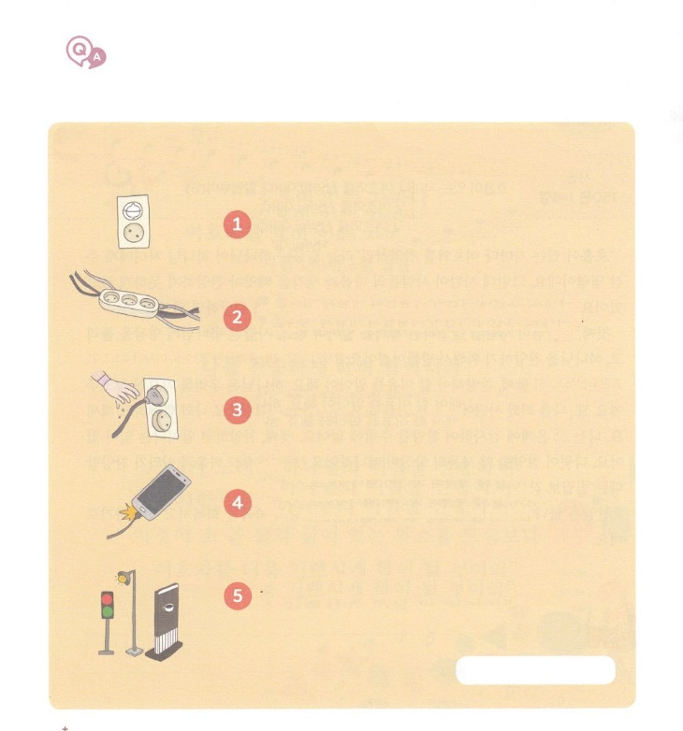

りとしてにくをちながら、どこでもうことができるをうをしましょう。ふだんからにすることができるもいっしょにしましょう！

にをうために、ただしいものはどれでしょう

（〇、Xをつけてください）

コンセントカバーは、によってったり、

わなかったりします

テーブルタップとコードは、いつもにえる

ところにいてかなければなりません。

にぬれたはいつでもです。

スマートフォンのでも、がきる

ことがあります。

の、、はにせず、

です。

　　　　　　　　　　　　　　　　　　　　　　　　　はにあります

　　　　　　　　　　　　　　　　　　　　　　　　　　　　　　　　しいはにします

①X　②X　③〇　④〇　⑤X

クイズ

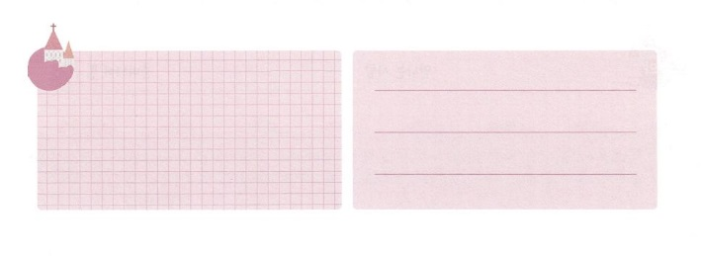

**きょうのでんどう　　　　　　　　　　う　　　　　　　　　　　　　　　　　　　　　　　　　する**

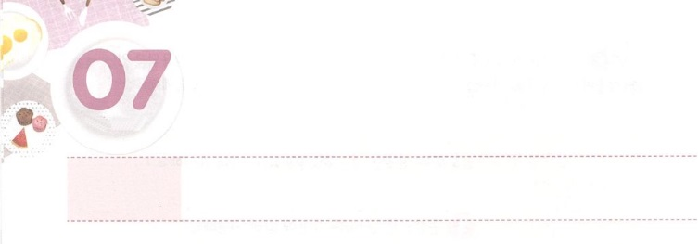

しゅを　ほめたたえよう

**かようび**

のあるものはみな、をほめたたえよ。ハレルヤ。

**1501～6**

「のあるものはみな、をほめたたえよ。」というみことばは、がのどもにえられたです。ところが、サタンがのとえをって、ほめたたえることができなくさせています。がまず３つのことをって、をほめたたえるをえればいのです。

に、がをされたをらなければなりません。はにをささげて、をほめたたえるためにられました。（1:27,28、20:1-5、イザヤ43:7,21、Iコリント10:31）つ、ほめたたえなければならないをらなければなりません。はたちをられたです。また、をとサタンからいしてくださったいです。でもとしてとともにおられます。はそのみにして、ほめたたえるしかありません。つ、ほめたたえるときにきることがあります。ダビデが、をほめたたえたとき、サウルのがれました。（Iサムエル16:23）パウロとシラスがをほめたたえたは、ピリピののとびらがくことも（16:25）ありました。

は、に、ささげなければならないことなのです。のをしてえるようにしましょう。



**きょうのみことば**

インマヌエル教会聖日2部　│　2017.6.11

なる！にささげなければならない、とをささげることができることをありがとうございます。ダビデとパウロ、シラスのように、れているをするようにいてください。きておられるイエス・キリストのおによっておりします。アーメン

**きょうのいのり**

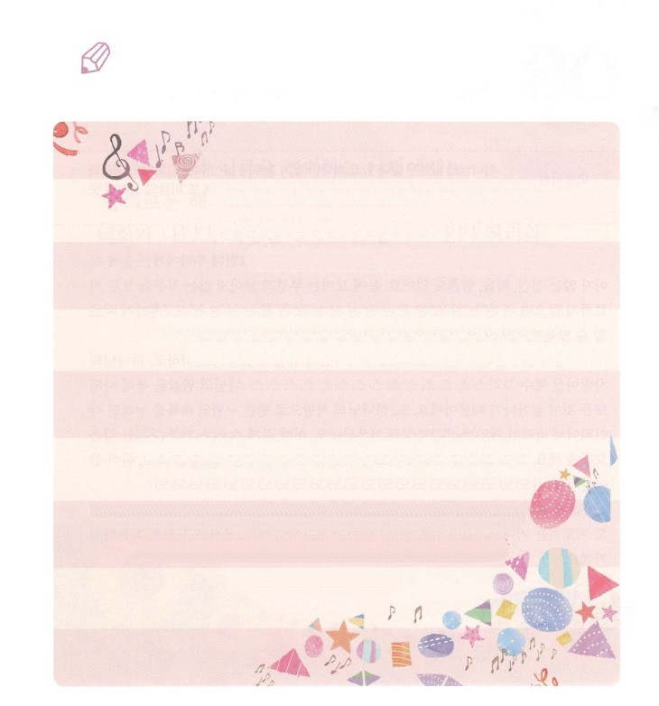

　　　にささげるをとおしてきることはすばらしいことです。

　　　そのがかれているみことばを、なぞってきましょう。

のあるものはみな、

をほめたたえよ。ハレルヤ。

（1506のみことば）

わたしのためにったこのは

わたしのをべえよう。

（イザヤ4321のみことば）

はのををもってほめたたえ、

ををもってあがめます。

それは、とれたひづめのある

いにまさってにばれるでしょう。

（6930～31のみことば）

かいてみよう



**きょうのでんどう　　　　　　　　　　う　　　　　　　　　　　　　　　　　　　　　　　　　する**

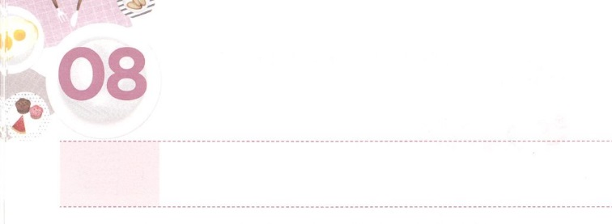

わたしが　いかされる

　　　こきゅう　いのり

**すいようび**

のことばはきていて、があり、のよりもく、たましいと、とのかれさえもしし、のいろいろなえやはかりごとをすることができます。

**ヘブル**

**412**

からだにてくるは、にえるので、はやくできます。ところが、たちにはにえない、、たましいもあります。にえると、えないをすべていやさなければ、ないやしとうことはできません。どのようにしてこそ、、、たましいまでいやすことができるのでしょうか。

のみことばはきています。ですから、のみことばをじっくりえて、のであるイエス・キリストをいすことがとてもです。のみことばをしてのすべてがかされるからです。また、のでけたいのをわうなら、されて、わらなかったえまでもいやされます。このとき、くをすること、のことばではいをしましょう。そうすれば、のからだあちこちにがけられます。また、いがんで、からだがきります。りとともにをすれば、えとがをけるようになります。

にきたとき、する、るにいをしましょう。とともに５くらいりましょう。、がのたましい、、え、をしずついやしてくださるでしょう。



**きょうのみことば**

**きょうのいのり**

いやし使命者大会│　2017.6.12

なる！いとりをして、のすべてがかされるえをください。このえをけるとなることができますように。きておられるイエス・キリストのおによっておりします。アーメン

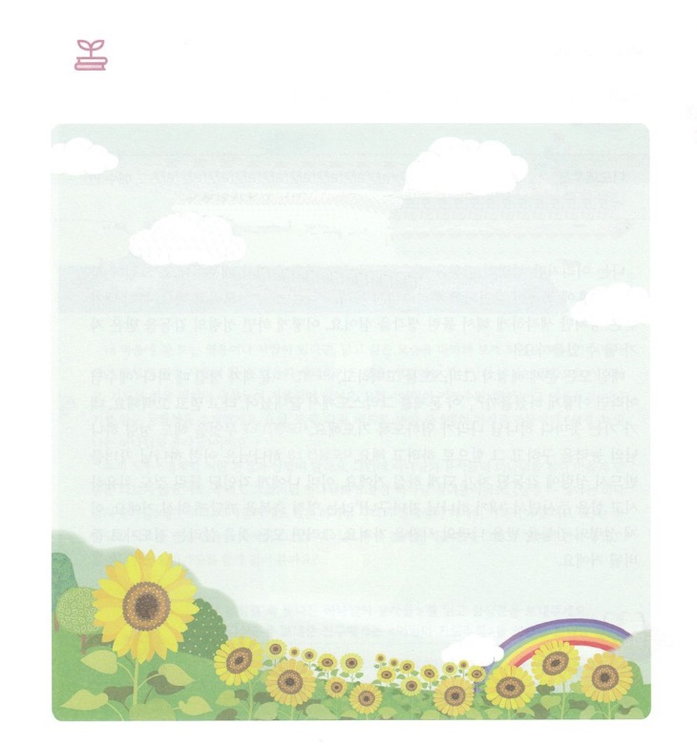

　　　　　　にかれているいやしについてのみことばをしてこう。

　　　　　　このとき、もいっしょにしよう。

しかし、わたしのをれるあなたがたには、のがり、

そのには、いやしがある。あなたがたはにて、

ののようにはねる。（マラキ4:2）

さがしてかこう



**きょうのでんどう　　　　　　　　　　う　　　　　　　　　　　　　　　　　　　　　　　　　する**

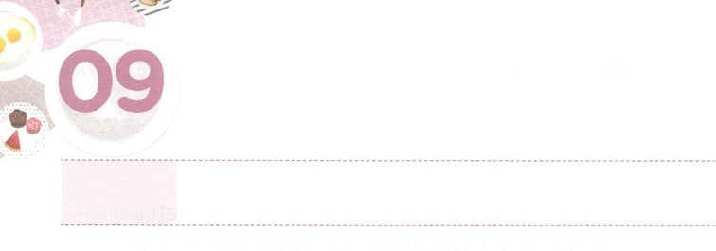

せいれいに　みたされた　もの

**もくようび**

また、いころからにしんでたことをっているからです。はあなたにをえてキリスト・イエスにするによるいをけさせることができるのです。

**Ⅱテモテ**

**315**

は、いのですが、にたされることができます。たましいがあるからです。ところが、サタンはたましいにがされてをおろせないように、のものをえようとします。に、がけただけをえるようにさせ、ったえをえます。どのようにすれば、にたされたになることができるのでしょうか。

、すべてのキリストをして（1:1）、がじるごとに「イエスならばどのようにされたのだろうか」「このをキリストがわらせられた」とじてしましょう。のくすべてにのがむようにりましょう（1:3）。なにをしてもののをめて、そのでいましょう（1:8）。はこのようなのどもを、必ずにたされたになるようにしてくださるでしょう。すでににされたったこともいやして、をくださり「はのどもだね！」というをるようにしてくださるでしょう。これからは、にたされるだけのをちましょう。そうすれば、すべてをかすとしてされるでしょう。



**きょうのみことば**

産業宣教メッセージ│　2017.6.17

なる！にたされるとならせてください。いのをわうとき、をいやしてください。でをけて、ほかのだちもかすみをにください。 きておられるイエス・キリストのおによっておりします。アーメン

**きょうのいのり**

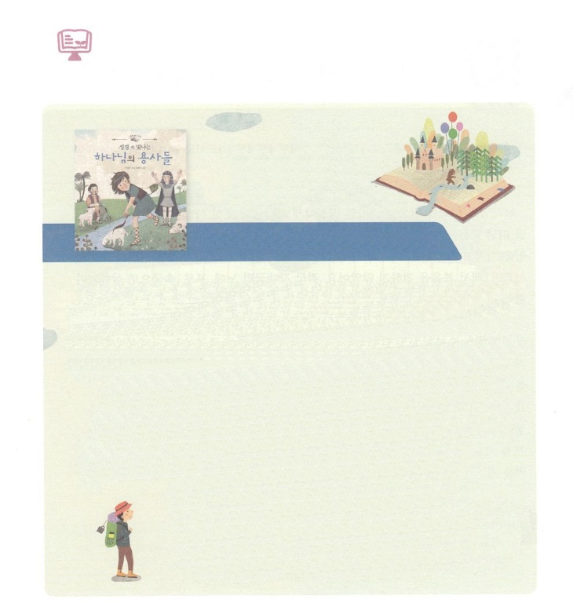

　　　　　　11には、どんなをみましょうか。

のでる

のたち

　　　　　　　　　　　イ・ジンキョン著│韓国いのちのみことば社出版

がでとってもにっているやがいるならば、じようになりたくて、

をまねるようになります。そうでなければ、どのようにしたら、そのように

すてきなになれるのかとえたりもします。には、がくださるみことばで

って、りでをけたがされています。11の<どものりの>

では、そののがったのをします。ヨセフ、モーセ、ダビデ、

ペテロ、パウロなど、５のでられた≪のでるのたち≫です。

たちはみんな５のように、いるとがいます。ところが、の

のにかったとはいがありませんでした。たちもこのの

ように、のなのどもです。≪のでるのたち≫には、

たちそれぞれにもあるのどものアイデンティティがしくされています。

また、いつもにられていることがしくかれています。

からまで、そしてにわらないをっていくように、

いっしょにんでみましょう。

　　　　　　　　（：このはしかありません）



**きょうのでんどう　　　　　　　　　　う　　　　　　　　　　　　　　　　　　　　　　　　　する**

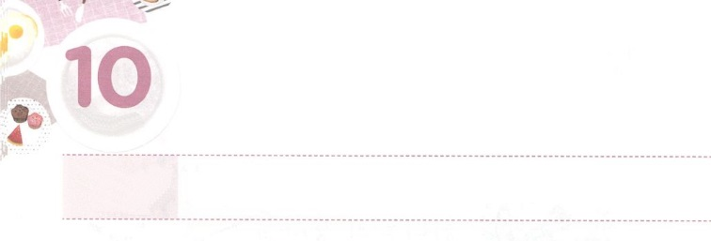

ひとびとが　まちがって　しっている

　　　　　　　　ふくいん

**きんようび**

シモン・ペテロがえてった。「あなたは、けるのキリストです。」

**マタイ**

**1616**

にばれたイスラエルのにがくださったがありました。をれたすべてのをかすをえなさいということでした。しかし、らはまちがったをっていました。なるは、イスラエルだけの、たちはだとっていました。ですから、をえなかったのです。、の、、としてきていかなければならなかったのです。

マタイのには、メシヤがこのにられたがあります。イスラエルがちにっていただったのですが、むしろしました。そして、にかけてしたのでした。そのメシヤがんでにされたイエス・キリストです。ペテロはイスラエルのとはっていました。それゆえ「あなたは、けるのキリストです。」とすることができました。そのとき、どんなのでも、のようにれないをけました。また、どんなでもハデスのにつをけました。りというののもわうようになりました。はをどのようにっているのでしょうか。ペテロがしたが、のになることをりましょう。





**きょうのみことば**

核心訓練メッセージ│　2017.6.17

なる！イエスだけがキリストだというをって、じて、わうことができてありがとうございます。このをわってあかしするになるようにいてください。きておられるイエス・キリストのおによっておりします。アーメン

**きょうのいのり**

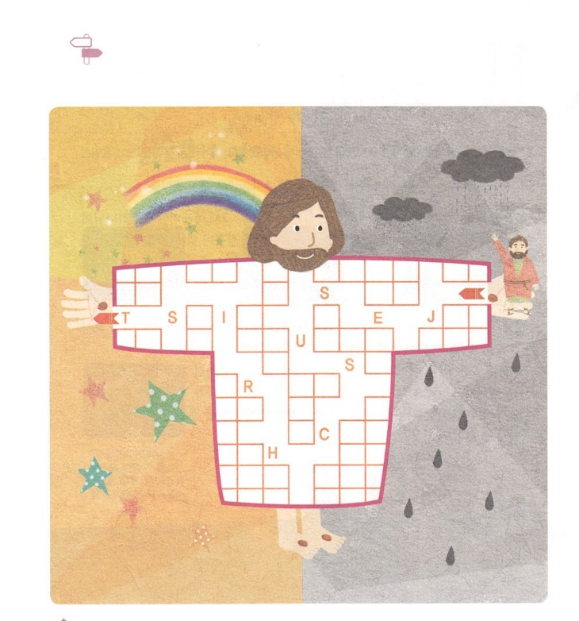

　　　　　12のがイエスをしてめいろにました。

　　　　　たちも、めいろをって、イエスにいましょう。

めいろ

**きょうのでんどう　　　　　　　　　　う　　　　　　　　　　　　　　　　　　　　　　　　　する**

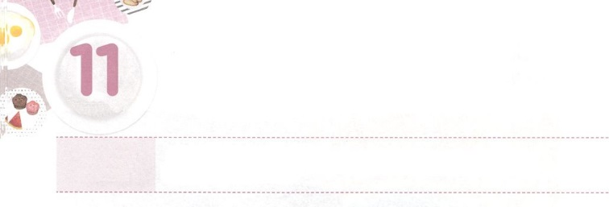

かみさまに　むかった

　れいてき　しゅうちゅうに

ちょうせんしよう

**どようび**

わたしをべ。そうすれば、わたしは、あなたにえ、あなたのらない、をえたいなるを、あなたにげよう。

**エレミヤ**

**33１～3**

をえたエレミヤがにじめられるようになりました。そのとき、エレミヤにがえられたみことばが、のみことばです。ときどき、たちはなにもまちがっていないのに、しいことにうことがあります。そのとき、のをしなければなりません。エレミヤのように、にびながらればいのです。「ぶ」ということばは、「がににかってにすること」をします。このように、にするとき、くべきみわざがまります。

に、がることができないがなさることをるようになります。つ、がなさるいなることをするようになります。そうすれば、まちがってされたがします。

つ、をえたこと、すなわち、にをくださり、サタンにつようにされるでしょう。それをといます。そのをして、が、、をかされるでしょう。エレミヤのように、にかったをめましょう。がえてくれないのきをけるようになるでしょう。



**きょうのみことば**

なる！エレミヤのように、にしてることができますように。そして、、、をかすレムナントになるようにいてください。きておられるイエス・キリストのおによっておりします。アーメン

インマヌエル教会聖日1部│　2017.6.18

**きょうのいのり**

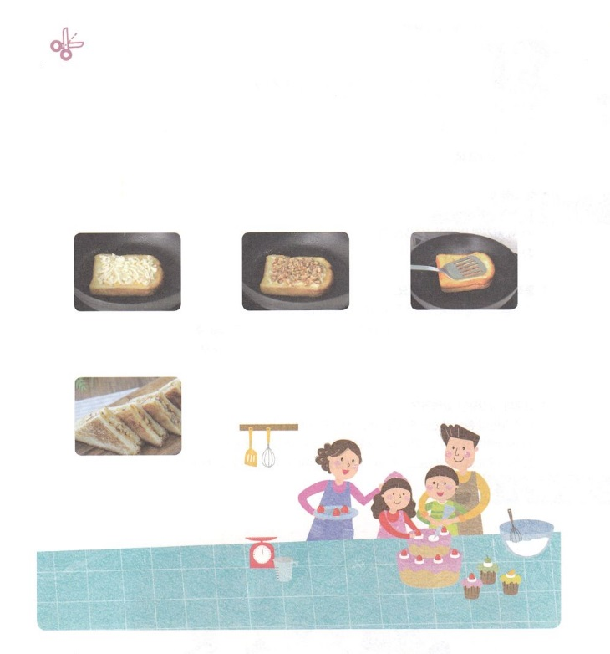

　　　　　おかしをつくって、とともにいるをいましょう。

おいしい！　ごちそうさまでした～

をめるトーストをろう

するもの：パン、モッツァレラチーズ、クランベリーやブルーベリーなどの

＊トーストをりながら、をけるみことばをひとつえよう

　　　パンのに　　　　　　　そのにクランベリー　　　フライパンので

　　　モッツァレラチーズを　　　ブルーベリーなどを　　　　　30ほどきます

　　　おきます　　　　　　　　　おいて、もう、　　　　　：はなので

　　　　　　　　　　　　　　　　パンをからおきます　　　パパかママにってもらいましょう

　　をめるトーストが

　　できあがりました！

　　パパとママ、ともだち、

　　といっしょにわけて

　　べましょう

ワーク



**きょうのでんどう　　　　　　　　　　う　　　　　　　　　　　　　　　　　　　　　　　　　する**